Tsofim-service documentation

1. Переход на <https://briut.robins.app/>
2. Нажимаем продолжить
3. Заполняем имя
4. Заполняем тз
5. * הנהגה – שורק – ENUM
6. כפיר - * שבט ENUM
7. * שכבה – כיתה – ENUM
8. * שם המדריך – school
9. Нажимаем прождолжить
10. Ставим 3 галочки
11. Заполняем имя родителя
12. Заполняем ТЗ родителя
13. Выбираем галочку
14. Нажимаем продолжить
15. Делаем скрин
16. отправляем скрин на почту родителя (отв лица)

Выполнение:

driver.manage().timeouts().implicitlyWait(100, TimeUnit.*SECONDS*);

подождать 100 милисекунд (что бы загрузилась страничка)

заполнение – выбор из выпадащего списка

String classChild = tsofimDetails.getSchool().trim();  
WebElement classChildElement = driver.findElement(By.*xpath*("//body/div[@id='root']/div[1]/div[2]/div[6]"));  
classChildElement.click();  
List<WebElement> childsElemenList = driver.findElements(By.*xpath*("//body/div[@id='root']/div[1]/div[2]/div[6]/ul/li"));  
for (WebElement chooseElement : childsElemenList) {  
 if (classChild.equals(chooseElement.getText())) {  
 chooseElement.click();  
 break;  
 }  
}

1. контроллер gymnast-controller
2. gymnast-service-crawler
   1. добавление url в свойства

url.gymnast = <https://docs.google.com/forms/d/e/1FAIpQLSd668yoKo_-IVs82oObEuJuq_5K9svgzIMXKE7okIYdD65BwQ/viewform>

* 1. в pom -> selenium

<!-- selenium-->  
 <dependency>  
 <groupId>org.seleniumhq.selenium</groupId>  
 <artifactId>selenium-java</artifactId>  
 <version>3.141.59</version>  
 </dependency>  
<!-- end of selenium-->

* 1. получаем драйвер

WebDriver driver = getWebDriver();

* 1. что бы селениум нашел драйвер – его нужно разместить в папку  driver

|  |  |
| --- | --- |
|  |  |

* 1. при запуске получаем ошибку. Чтобы ее исправить нужно в main прописать – где селениум должен брать драйвер:

System.*setProperty*("webdriver.gecko.driver",  
 "driver/geckodriver");

* 1. теперь при старте откроется браузер firefox
  2. находим элемент, который нужно заполнить

WebElement childName = driver.findElement(By.*xpath*("//

* 1. заполняем

childName.sendKeys("Ivan Ivanov");

* 1. результат:  
     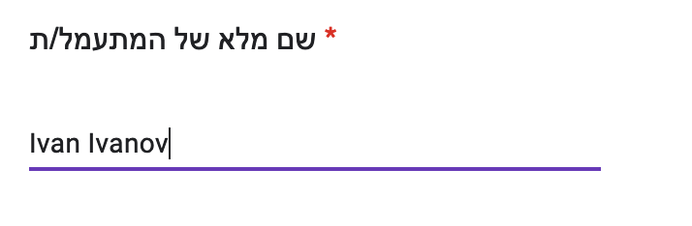
  2. что бы выделить check -> добавляем

.click();

* 1. результат:  
       
       
     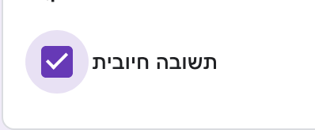
  2. нажать кнопку – добавляем .click()
  3. сохраняем скриншот – подтверждение

File scrFile = ((TakesScreenshot)driver).getScreenshotAs(OutputType.*FILE*);  
try { FileUtils.*copyFile*(scrFile, new File("screenshot.jpg"));  
} catch (IOException e) {  
 e.printStackTrace();  
}

* 1. файл сохраняется в папке сервиса
  2. кодируем файл что бы отправить его сервису e-mail

private String fileToBase64() {  
 String encodeString = "";  
 try {  
 byte[] file = FileUtils.*readFileToByteArray*(new File("screenshot.jpg"));  
 encodeString = Base64.*getEncoder*().encodeToString(file);  
  
 } catch (IOException e) {  
 e.printStackTrace();  
 }  
 return encodeString;  
}

ЗАКОДИРОВАННЫЙ ПАРОЛЬ К САЙТУ ШКОЛЫ ->

https://howtodoinjava.com/java/java-security/java-aes-encryption-example/